|  |  |  |
| --- | --- | --- |
|  |  |  |

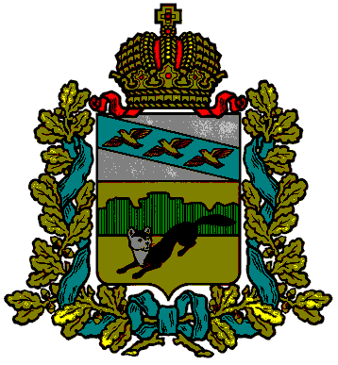

**ПРЕДСТАВИТЕЛЬНОЕ СОБРАНИЕ**

**БОЛЬШЕСОЛДАТСКОГО РАЙОНА**

**КУРСКОЙ ОБЛАСТИ**

**РЕШЕНИЕ**

**от « 29 » марта 2021 года № 9/68-4______**

307850, Курская обл., с.Большое Солдатское, ул.Мира,1

**Об утверждении Генерального плана**

**муниципального образования**

**«Любимовский сельсовет» Большесолдатского района**

**Курской области**

Руководствуясь Федеральным законом от 06.10.2003г. №131-ФЗ «Об общих принципах организации местного самоуправления в Российской Федерации», Градостроительным кодексом Российской Федерации, Уставом муниципального района «Большесолдатский район» Курской области, в целях приведения в соответствие с действующим законодательством Генерального плана муниципального образования «Любимовский сельсовет» Большесолдатского района Курской области, утвержденном решением Представительного Собрания Большесолдатского района Курской областиот 17.01.2019г. №1/2-3, Представительное Собрание Большесолдатского района Курской области **РЕШИЛО**:

1.Утвердить Генеральный план муниципального образования «Любимовский сельсовет» Большесолдатского района Курской области в новой редакции.

2. Генеральный план муниципального образования «Любимовский сельсовет» Большесолдатского района Курской области, утвержденный решением Представительного Собрания Большесолдатского района Курской областиот 17.01.2019г. №1/2-3, считать утратившим силу.

3. Решение вступает в силу со дня его подписания.

|  |  |  |
| --- | --- | --- |
|  |  |  |

Председатель

Представительного Собрания

Большесолдатского района

Курской области Д.М. Рыбочкин

Исполняющий обязанности Главы

Большесолдатского района Курской области,

первый заместитель Главы Администрации

Большесолдатского района Курской области В.А. Чупиков